Июнь
1 июня | 55 лет назад (1961) открыт врачебный участок в поселке Пионерский.  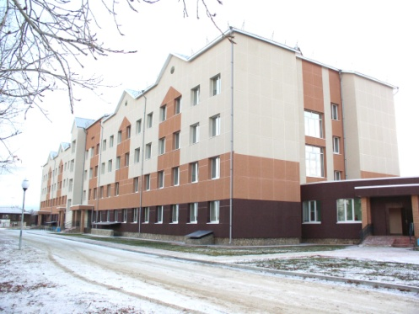  Хирургический стационар развернули в воинской части. Всех тяжелых больных отправляли в Кондинскую районную больницу или в Тюменскую областную клиническую больницу, что было очень неудобно и дорого. В первые годы текучесть кадров была очень высока. Неустроенный быт, суровый климат, невыносимо тяжелые условия жизни и труда.  Первыми, кто приехали в поселок, были 2 фельдшера – это Галина Букаткина и Вера Червинская, которые оказывали всем и всю медицинскую помощь. Первым главным врачом Пионерской участковой больницы с 1963 года стала жена военного Разумова Лидия Михайловна, при ней был открыт первый стационар на 9 коек, размещался в бараке по улице Таежной дом 19. По улице Советской дом 20 был еще один стационар для роддома. Хирургический стационар развернули в воинской части.  Поселок расстраивался, рядом появились новые населенные пункты – п. Малиновский, п. Алябьево. Назрела необходимость срочного строительства нового больничного комплекса. Так, в 1966 году появляются 5 красивых типовых зданий. Одновременно рядом с больницей строилось благоустроенное жилье, в конце 1966 года сдали в квартирный дом по улице Советская дом 67.  В больнице бурлила жизнь ключом, медицинские работники были авангардом всех добрых начинаний в поселке. Первыми заложили в поселке парк из местных пород деревьев. Был создан замечательный хор, который гремел на весь Уральский регион, удостаивался неоднократно звания лауреатов районных, окружных, областных смотров конкурсов. Все сотрудники принимали активное участие в спортивной жизни.  Всей этой больницей руководил второй по счету главный врач, Лобанов Лев Валентинович, к большому сожалению не долго, он умер в 1966 году. В 1967 году приехал Белоусов Владимир Иванович, при котором Пионерская участковая больница переросла в Пионерскую районную больницу № 2. В.И. Белоусов руководил больницей до 1987 года. С 2013 года по настоящее время главный врач БМУЗ «Пионерская районная больница» Юрий Иванович Иушин.  Архивный отдел управления по организации деятельности администрации Советского района
1 июня | 90 лет назад (1926) родилась Альгиер Антонина Николаевна, труженик тыла.  Антонина Николаевна родилась в д. Вожея Унинского района Кировской области. В семье уже был брат, на 7 лет старше Антонины. Но вскоре после рождения у нее умерла мама, и до восьмилетнего возраста их с братом воспитывал отец. Когда Антонина училась во 2-ом классе, отец женился. После окончания 3-го класса она уже помогала взрослым работать в колхозе. Все военные годы лихолетья выполняла тяжелую физическую работу в лесу, на сплаве.  В 1947 году уехала в поселок Веселый Бор, что под г. Серов. С весны до осени работала в поле – посев, покос. Затем устроилась кухонной рабочей в столовую, так как от тяжелой работы в лесу заболела и получила 2 группу инвалидности. В 1948 вышла замуж, родила и воспитала троих детей. Дети выросли, разъехались, а Антонина Николаевна жила до пенсии в г. Серове.  По состоянию здоровья Антонина Николаевна уехала к дочери в п. Советский Советского района, но в связи с трудными жилищными условиями в 1997 году она переехала в специальный дом для одиноких престарелых филиала п. Агириш БУ «Комплексный центр социального обслуживания населения «Ирида» где и проживает по настоящее время. Занимается сбором трав.  Архивный отдел управления по организации деятельности администрации Советского района
10 июня | 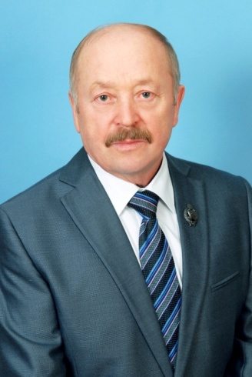  65 лет назад (1951) родился Быданов Владимир Александрович, директор гимназии г. Советский, заслуженный учитель Российской Федерации, отличник народного просвещения, депутат Думы Советского района.  Владимир Александрович родился в д. Чилимка Кондинского района Тюменской области. В 1980 году закончил Нижнетагильский государственный педагогический институт. Свою педагогическую деятельность В.А. Быданов начал с 1970 года. Работал в г. Ханты-Мансийске в восьмилетней школе № 6, а с 1973 года в школе № 3 учителем пения.  В 1973 году В.А. Быданов переехал в Советский район. Работал в Советской средней школе № 1 учителем физической культуры, где в 1974 году был назначен военруком. В 1988 году переведен в Советскую среднюю школу № 3 на должность военрука, а в январе 1991 года был назначен директором школы (ныне гимназия).  Владимир Александрович 39 лет работает в системе образования Ханты-Мансийского автономного округа - Югры. За его плечами огромный профессиональный и жизненный опыт, позволяющий совмещать управленческую деятельность с преподавательской.  Как лидер гимназии, Владимир Александрович играет ключевую роль в работе коллектива, заряжает энтузиазмом и ведет за собой работающих рядом людей. Его профессионализм, умение предвидеть ситуации, талант руководителя, сплотившего коллектив единомышленников, напористость, решительность, знание своего дела и большое личное обаяние – залог общего успеха школы в делах.  Гимназия зарекомендовала себя как образовательное учреждение, дающее высокий уровень знаний, со стабильным количеством медалистов, большим процентом поступления в ВУЗы. Среди учеников гимназии - призеры окружных олимпиад, дипломанты и участники Всероссийских и международных конкурсов ученических исследовательских и творческих работ.  За свой труд В.А. Быданов был награжден Почетной грамотой Министерства образования РСФСР (1988), значком «Отличник народного просвещения РСФСР» (1989), значком «Отличник народного просвещения СССР» (1990), медалью «Ветеран труда» (2001). В 2009 г. Почетный гражданин Советского района (2009).  Архивный отдел управления по организации деятельности администрации Советского района
11 июня | 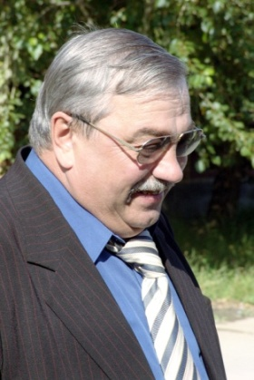  65 лет назад (1941) родился Карташов Борис Пантилимонович, журналист, прозаик, генеральный директор ОАО «Советская типография», член Союза писателей России.  Борис Пантилимонович родился в п. Печеневка Серовского района Свердловской области.  В 1970 году окончил Талицкий лесотехнический техникум. В 1970-1972 годах служил в рядах Советской армии. С 1972 года по 1974 год работал мастером лесозаготовок, инженером производственного отдела в леспромхозах Свердловской области и Ханты-Мансийского автономного округа. В 1980 году окончил факультет журналистики Высшей партийной школы при ЦК КПСС. С 1984 года по 1991 год - директор книготорга, стропальщик на строительстве газопровода Уренгой - Помары - Ужгород.  В г. Советский Советского района Б.П. Карташов живет с 1974 года. В 1974-1975 годах Борис Пантилимонович работал инструктором Советского РК КПС. С 1975 года по 1984 год - журналистом, с 1991-2007 годы - генеральным директором ОАО «Советская типография». Ныне находится на заслуженном отдыхе.  Борис Пантилимонович пишет на русском языке. Его повести и рассказы печатались в литературных альманахах «Эринтур», «Под созвездием «Кедра», «Быть добру», журналах «Зверобой», «Проталина», «Уральский следопыт», библиотеке литературной газеты «Лик», газетах «Путь Октября», «Весть».  Автор книг "220-ый квартал", "Историю не переделать", "Разорванная память", "Мне дороги эти имена"  Член Союза писателей России (2012).  Архивный отдел управления по организации деятельности администрации Советского района
10 июня | 75 лет назад (1941) родилась Дудникова Татьяна Федоровна, ветеран труда ХМАО, узница концлагеря.  Татьяна Федоровна родилась в с. Ольховатка Рамонского района Воронежской области. С рождения и до 1943 года была узницей концлагеря. Закончила 9 классов. С 15 лет работала в колхозе в своем селе. В 1960 году вместе с семьей переехала в г. Заводоуковск Тюменской области, где работала на пекарне пекарем 2 разряда.  В 1971 году вместе с семьей переехала в п. Зеленоборск Советского района. К тому времени у Татьяны Федоровны родилось 2 детей: сын и дочь. Т.Ф. Дудникова до пенсии проработала в Зеленоборском леспромхозе учетчиком, а затем мастером. В 1999 году вышла на заслуженный отдых. Общий трудовой стаж Татьяны Федоровны составляет около 40 лет.  В 2012 году с мужем отметили золотую свадьбу.  За свой труд Т.Ф. Дудникова награждена юбилейными медалями в честь 60-, 65- и 70-летия Победы в Великой Отечественной войне. Татьяна Федоровна имеет удостоверения "Ударник коммунистического труда" (1976, 1983), "Ветеран труда ХМАО" (2000), "Узница концлагеря" (1999).  Архивный отдел управления по организации деятельности администрации Советского района
12 июня | 55 лет назад (1961) образован Березовский лестранхоз.  Он образован в поселке Таежный Советского (ранее Кондинского) района, расположенном на границе Свердловской и Тюменской областей.  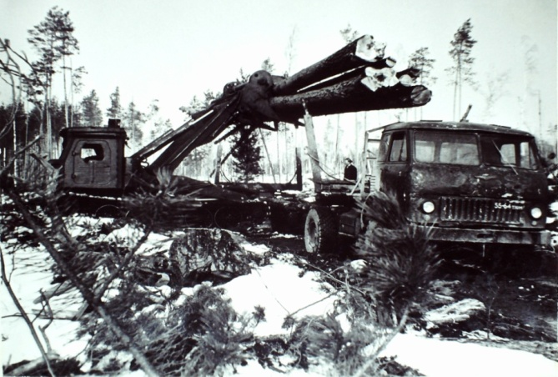  Предприятие уверенно развивалось. С каждым годом повышалась эффективность производства, масштабнее внедрялись новые механизмы и технологии: на верхнем складе валочно-пакетирующие машины ЛП-19, бесчокерные трактора ЛТ-157, на нижнем складе полуавтоматические линии ПЛХ-ЗАС и ЛО-15С, на вывозке древесины увеличивалось количество автомобилей с повышенной грузоподъемностью и проходимостью. На лесозаготовках применялся многосменный и вахтовый метод, создавались межсезонные запасы хлыстов в лесу и на нижнем складе, вывозка преимущественно производилась в зимний период. В массиве спелых и перестойных лесов выделялись хвойные породы – сосна, кедр, ель, пихта.  Основными функциями и задачами лестранхоза являлись:  - заготовка древесины;  - вывозка продукции;  - переработка на сортименты.  Одним из первых, стоявших у истоков создания предприятия, был Петров Любомир Данилович принятый 12.09.1961 года на должность директора.  Архивный отдел управления по организации деятельности администрации Советского района  Ф.25 Оп.2л/с Д.1 Л.1  Ф.25 Оп.2л/с Д. 3 Л.1
13 июля | 50 лет назад (1966) началось строительство п. Алябьевский Кондинского (ныне Советского) района.  По рассказам первых строителей местность, в которой начали строить поселок, была заболочена, кругом стояла дремучая тайга, только в некоторых местах лес был вырублен. Для строительства лес возили из Малиновского леспромхоза.  Люди работали день и ночь. Приходилось строить теплые сараи и жить в них. Затем приступили к строительству общежития и уже в феврале 1967 года сдали его. В первый год было построено: 27 домов по ул. Новоселов и ул. Новогодней, два корпуса детского сада и кухня, общежитие, пекарня, столовая, почта, клуб, контора Алябьевского леспромхоза. В 1967 году построили начальную школу, 103 квартиры, 12 километров дороги.  С 1 сентября 1967 года начали учиться первые ученики, всего 87 человек, 4 класса. Директором школы был Н.А. Струнин. Первыми учителями были А.С. Швецова, Е.И. Кармацких, В.И. Самошкина, Ф.Г. Шмат, Н.Н. Мальцева.  На основании приказа Управления лесозаготовок и стройматериалов № 15 Министерства сельского хозяйства РСФСР от 30.04.1966 года на административной территории Пионерского поселкового Совета депутатов трудящихся Советского (ранее Кондинского) района организован Тапсуйский леспромхоз, который в августе 1966 года переименовывается в Алябьевский леспромхоз.  Первым директором Алябьевского леспромхоза был Швецов Василий Терентьевич, с октября 1968 году директором стал Токмянин Анатолий Андреевич. Первые рабочие: Д.И. Вшивков, А.Д.Соковцов, П.И. Бодрягин, А.А. Чуняев, В.Д. Павлов, Д.В. Митрофанов, В.И. Чибышев, В.И. Фролов, И.В. Кулаченко, А.Г. Билетников, В.Н. Полевой, С.Н. Ефимов, М.П. Ефремов, П.А. Каширцев, А.Ф. Сапожников и многие другие.  На момент образования Алябьевского сельского Совета в октябре 1976 года в поселке проживало 2210 человек, работало 2 школы на 320 и 110 мест, детский сад на 230 мест, Дом культуры, библиотека, 8 магазинов, хлебопекарня, столовая, баня и другие объекты соцкультбыта.  Архивный отдел управления по организации деятельности администрации Советского района
24 июня | 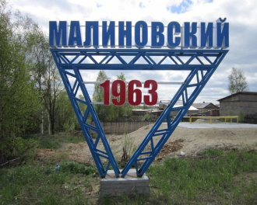  30 лет назад (1986) поселок Малиновский Советского района отнесен к категории рабочих поселков.  Архивный отдел управления по организации деятельности администрации Советского района  Административно-территориальное деление Тюменской области (1919-1989), том 3

